COMUNICATO STAMPA
Würth Elektronik amplia la gamma di oscillatori WE-SPXO
Robusto generatore di clock
Waldenburg (Germania), 3 febbraio 2021 – Würth Elektronik lancia sul mercato degli ulteriori oscillatori al quarzo della serie WE-SPXO. L’ampliamento della gamma include nuove dimensioni con un segnale di uscita in logica LVDS (low-voltage differential signaling) oppure LVPECL (low-voltage positive/pseudo emitter-coupled logic) e oscillatori da 32,768 kHz. Se fino ad oggi gli oscillatori sigillati ermeticamente erano perfettamente indicati per molteplici applicazioni industriali, le new entry si presentano con una temperatura ancora più stabile e ottimizzati in modo ancora più preciso per requisiti specifici.
Gli oscillatori Würth Elektronik con uscite in logica LVDS oppure LVPECL e frequenze da 100 a 156,25 MHz (modelli IQXO-618-18, IQXO-618-33, IQXO-623 e IQXO-624) sono concepiti per applicazioni come Gigabit Ethernet, Fibre Channel, PCI Express e SONET/SDH, caratterizzate da velocità di trasmissione dei dati maggiori. I nuovi oscillatori WE-SPXO con segnale di uscita differenziale in logica LVDS oppure LVPECL presentano inoltre prestazioni in termini di jitter ulteriormente migliorate e una maggiore immunità alle interferenze del segnale di uscita. Anche il loro range di temperatura, compreso tra -40 e +105 °C, supera gli standard consueti.
Il miglior quarzo per clock
Con i nuovi oscillatori da 32,768 kHz (modelli CFPS-102, CFPS-104, CFPS-107, CFPS-109, IQXO-402, IQXO-404), Würth Elektronik offre agli sviluppatori di elettronica un’alternativa ai quarzi per clock. Gli oscillatori, disponibili in tre dimensioni costruttive (3,2 × 2,5; 2,5 × 2,0 e 2,0 × 1,6 mm), sono estremamente solidi grazie a un range di temperatura compreso tra -40 e +125 °C e offrono una stabilità fino a ±25 ppm. Un grosso vantaggio rispetto ai normali quarzi per clock è dato dalla maggiore stabilità della frequenza rispetto all’andamento della temperatura e quindi anche una maggiore precisione. A differenza dei quarzi per clock, non è necessario alcun circuito aggiuntivo per generare l’oscillazione. Questo fa risparmiare tempo in fase di progettazione e riduce il numero di componenti sulla scheda. Grazie alla loro precisione e affidabilità, i nuovi oscillatori di Würth Elektronik sono perfetti per microcontrollori con clock in tempo reale e per tutti i tipi di dispositivi elettronici in cui l’orologio è di una certa importanza – a partire da laptop, smartphone ed elettronica di consumo, lavatrici e bancomat fino a sistemi di controllo industriali.
Tutti gli oscillatori al quarzo della serie WE-SPXO sono disponibili a magazzino senza limite minimo d'ordine. È possibile richiederne campioni gratuiti.

Immagini disponibili
Le seguenti immagini possono essere scaricate da internet e stampate: http://www.htcm.de/kk/wuerth
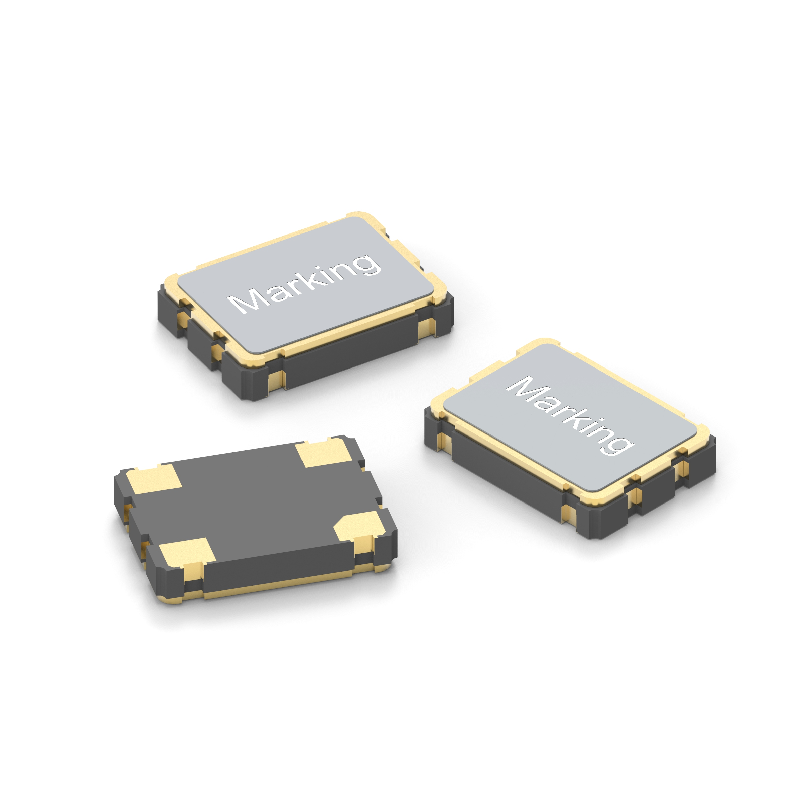
Foto di: Würth Elektronik
Oscillatori WE-SPXO

Informazioni sul gruppo Würth Elektronik eiSos
Il gruppo Würth Elektronik eiSos è produttrice di componenti elettronici ed elettromeccanici per il settore dell'elettronica e lo sviluppo delle tecnologie per soluzioni elettroniche orientate al futuro. Würth Elektronik eiSos è uno dei maggiori produttori europei di componenti passivi, attivo in 50 Paesi, con stabilimenti in Europa, Asia e America settentrionale che riforniscono una clientela sempre crescente a livello mondiale.
La gamma di prodotti comprende componenti per la compatibilità elettromagnetica (CEM), induttori, trasduttori, componenti HF, varistori, condensatori, resistenze, quarzi, oscillatori, moduli d'alimentazione, trasformatori di energia wireless, LED, sensori, connettori, elementi per la fornitura di corrente, tasti e interruttori, tecniche di connessione, portafusibili e soluzioni per la trasmissione di dati wireless.
La disponibilità a magazzino di tutti i componenti del catalogo senza limite minimo d'ordine, i campioni gratuiti e l'elevato supporto dei nostri dipendenti specializzati e addetti alle vendite così come la vasta scelta di strumenti caratterizzano l'orientamento all'assistenza dell'impresa, unico nel suo genere.
Con la partnership tecnologica con la squadra di Formula E Audi Sport ABT Schaeffler ed il suo supporto alle corse Formula student, il gruppo imprenditoriale mostra la sua forza innovativa nel settore della mobilità elettrica (www.we-speed-up-the-future.com).
Würth Elektronik fa parte del gruppo Würth, leader mondiale nelle tecniche di montaggio e di fissaggio. L'azienda offre impiego a 7300 dipendenti e nel 2019 ha registrato un fatturato di 822 milioni di Euro.
Würth Elektronik: more than you expect!
Per ulteriori informazioni consultare il sito www.we-online.com

Per ulteriori informazioni:  Würth Elektronik eiSos GmbH & Co. KG  Sarah Hurst  Max-Eyth-Strasse 1  74638 Waldenburg  Germania  Telefono: +49 7942 945-5186  E-Mail: sarah.hurst@we-online.de  www.we-online.de | Contatto per la stampa:  HighTech communications GmbH  Brigitte Basilio  Brunhamstrasse 21  81249 München  Germania  Telefono: +49 89 500778-20  Fax: +49 89 500778-77  E-Mail: b.basilio@htcm.de  www.htcm.de

